ММБУК «ВЦРБ»

Центральная детская библиотека

**Папам посвящается!**

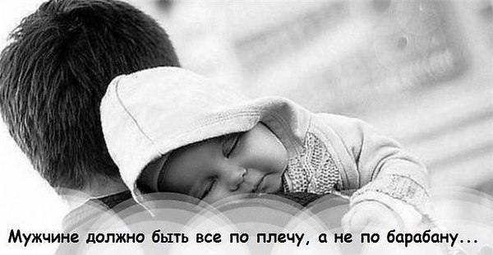

*Отец – это не просто слово.*

*В нём столько детских чувств…*

*Для мальчика папа – это пример для подражания, сильный и*

*смелый, на все руки мастер.*

*Он подскажет всё: как забить гвоздь,*

*как помириться с другом и как постоять за себя.*

*Для девочки папа – это гордость.*

*Каждая маленькая принцесса мечтает встретить своего принца, который бы был похож на отца.*

*Мы поздравляем Вас с праздником и желаем быть достойным родителем для своих детей!*

г. Верещагино, 2019

ММБУК «ВЦРБ»

Центральная детская библиотека

**Папам посвящается!**



*Отец – это не просто слово.*

*В нём столько детских чувств…*

*Для мальчика папа – это пример для подражания, сильный и*

*смелый, на все руки мастер.*

*Он подскажет всё: как забить гвоздь,*

*как помириться с другом и как постоять за себя.*

*Для девочки папа – это гордость.*

*Каждая маленькая принцесса мечтает встретить своего принца, который бы был похож на отца.*

*Мы поздравляем Вас с праздником и желаем быть достойным родителем для своих детей!*

г. Верещагино, 2019

ММБУК «ВЦРБ»

Центральная детская библиотека

**Папам посвящается!**



*Отец – это не просто слово.*

*В нём столько детских чувств…*

*Для мальчика папа – это пример для подражания, сильный и*

*смелый, на все руки мастер.*

*Он подскажет всё: как забить гвоздь,*

*как помириться с другом и как постоять за себя.*

*Для девочки папа – это гордость.*

*Каждая маленькая принцесса мечтает встретить своего принца, который бы был похож на отца.*

*Мы поздравляем Вас с праздником и желаем быть достойным родителем для своих детей!*

г. Верещагино, 2019

Папы разными бывают:

Тот молчит, а тот кричит,

Тот, бывает, напевает,

Тот у телека торчит,

Тот, бывает, обнимает

Теплотою сильных рук,

Тот, бывает, забывает,

Что он сыну лучший друг.

Папы разными бывают…

И, когда проходят дни,

Сыновья их вырастают

Точка в точку, как они.

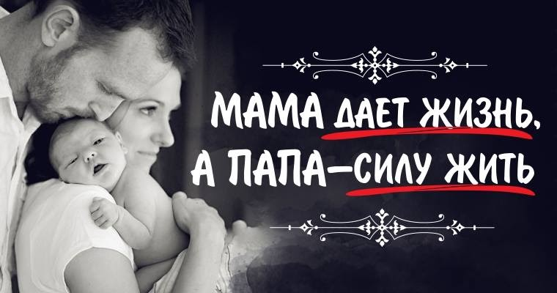

**Не воспитывайте детей,**

**Всё равно**

**Они будут похожи на вас.**

**Воспитывайте себя!**

Папы разными бывают:

Тот молчит, а тот кричит,

Тот, бывает, напевает,

Тот у телека торчит,

Тот, бывает, обнимает

Теплотою сильных рук,

Тот, бывает, забывает,

Что он сыну лучший друг.

Папы разными бывают…

И, когда проходят дни,

Сыновья их вырастают

Точка в точку, как они.



**Не воспитывайте детей,**

**Всё равно**

**Они будут похожи на вас.**

**Воспитывайте себя!**

Папы разными бывают:

Тот молчит, а тот кричит,

Тот, бывает, напевает,

Тот у телека торчит,

Тот, бывает, обнимает

Теплотою сильных рук,

Тот, бывает, забывает,

Что он сыну лучший друг.

Папы разными бывают…

И, когда проходят дни,

Сыновья их вырастают

Точка в точку, как они.



**Не воспитывайте детей,**

**Всё равно**

**Они будут похожи на вас.**

**Воспитывайте себя!**